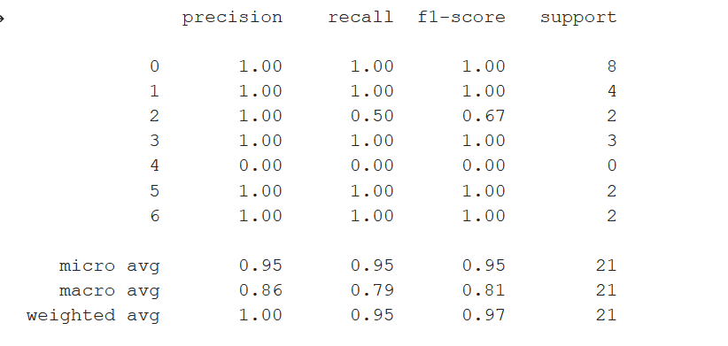

Average Precision for Back Propagation Neural Network

LINEAR KERNEL

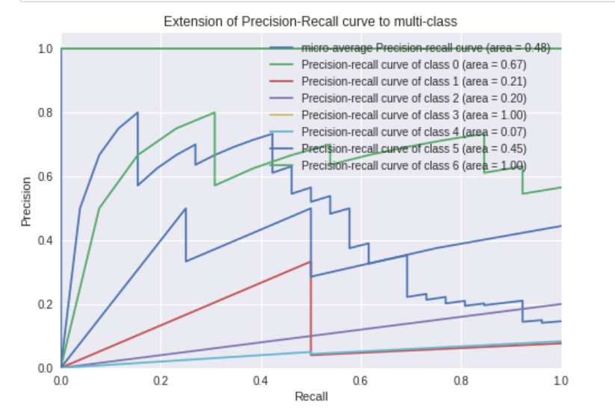

Average Precision and Precision score of each class in Linear SVM

Average Precision Scores for each class(Polynomial Kernel)

0: 0.6701325445076546,

1: 0.20512820512820512,

2: 0.2,

3: 1.0,

4: 0.06666666666666667,

5: 0.4548611111111111,

6: 1.0

POLYNOMIAL KERNEL

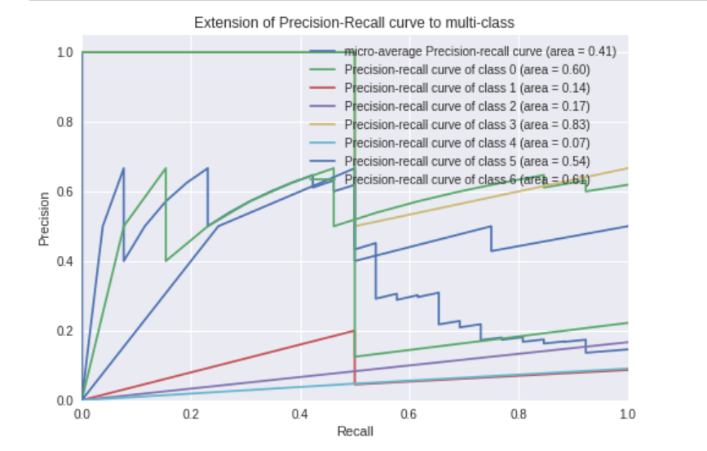

Average Precision and Precision score of each class in Polynomial SVM

Average Precision Scores for each class(Polynomial Kernel)

0: 0.5971028772767282,

1: 0.14347826086956522,

2: 0.16666666666666666,

3: 0.8333333333333333,

4: 0.06926406926406926,

5: 0.5416666666666666,

6: 0.6111111111111112

RADIAL BASIS FUNCTION

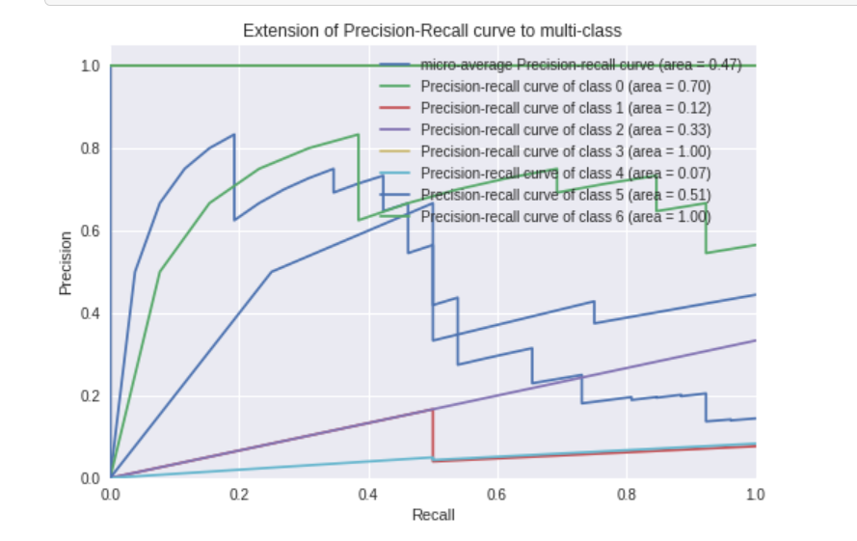

Average Precision and Precision score of each class in RBF SVM

Average Precision Scores for each class(RBF Kernel)

0: 0.6979571153484198

1: 0.1217948717948717

2: 0.3333333333333333

3: 1.0

4: 0.06666666666666667

5: 0.5099206349206349

6: 1.0

SIGMOID KERNEL

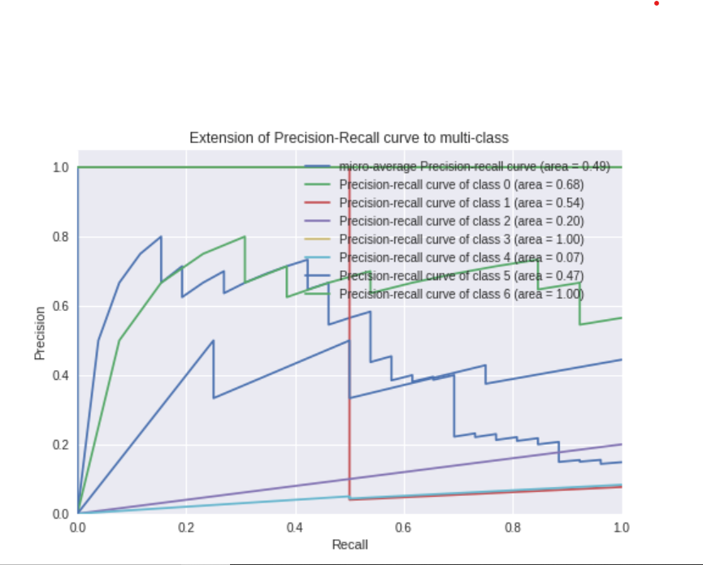

Average Precision and Precision score of each class in SIGMOID SVM

Average Precision Scores for each class(SIGMOID Kernel)

0: 0.6796997317064207

1: 0.5384615384615384

2: 0.2

3: 1.0

4: 0.06666666666666667

5: 0.46825396825396826

6: 1.0